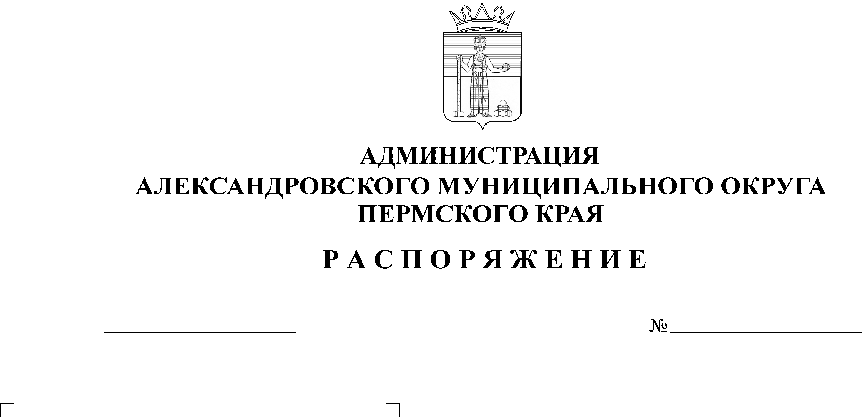
О внесении изменений в распо-ряжение администрации Алек-сандровского муниципального района от 21 августа 2020 г.
№ 618-р «О дальнейшем использовании помещений и сроках расселения»
677-р
02.09.2024
Во исполнение пункта 49 Положения о признании помещения жилым помещением, жилого помещения непригодным для проживания, многоквартирного дома аварийным и подлежащем сносу или реконструкции, садового дома жилым домом и жилого дома садовым домом, утвержденного постановлением Правительства Российской Федерации от 28 января 2006 г.
№ 47, на основании постановления администрации Александровского муниципального района от 02 июля 2020 г. № 295 «О признании жилого помещения непригодным для проживания», пункта 1.1.5. протокола совещания по вопросам расселения аварийного жилищного фонда на территории Пермского края от 17 мая 2024 г., а также в целях уточнения сроков отселения граждан, проживающих в многоквартирных домах, признанных аварийными и подлежащими сносу, в соответствии с региональной адресной программой по переселению граждан из аварийного жилищного фонда на территории Пермского края на 2025-2030 годы, утвержденной постановлением Правительства Пермского края от 08 мая 2024 г. № 260-п:
1. Пункт 1 распоряжения администрации Александровского муниципального района от 21 августа 2020 г. № 618-р «О дальнейшем использовании помещений и сроках расселения» изложить в следующей редакции:
«1. Установить срок отселения граждан, проживающих:
1.1. в многоквартирном доме, признанном аварийным и подлежащим сносу, расположенном по адресу: Пермский край, г. Александровск, ул. Ким,
д. 18, до 31 декабря 2025 г.;

1.2. в многоквартирном доме, признанном аварийным и подлежащим сносу, расположенном по адресу: Пермский край, г. Александровск,
рп. Всеволодо-Вильва, ул. Ленина, д. 10, до 31 декабря 2029 г.».
2. Опубликовать настоящее распоряжение в сетевом издании официальный сайт Александровского муниципального округа Пермского края (www.aleksraion.ru).

Глава муниципального округа-
глава администрации Александровского
муниципального округа О.Э. Лаврова

Рассылка: дело, Зуева О.М., сайт АМО

